**润管家**

**操作手册**

2017-01-22

目录

1.登录&退出 1

2、首页信息公告 1

2.1、轮播广告 2

2.2、功能栏 2

2.3、通知公告 4

3、通讯录组织架构 4

3.1、组织架构层 5

3.2、员工详情 5

3.2.1、拨打电话&发送信息 6

3.2.2、复制名片 6

3.2.3、分享名片 7

3.2.4、保存到通讯录 7

4、个人中心设置 8

4.1、个人信息 9

4.2、二维码 10

4.3、修改密码 10

4.4、意见反馈 11

4.5、设置 12

# 1.登录&退出

打开app输入公司内部分配的账号密码，本app不支持自主注册账号。登录app后在【我】模块中点击【设置】进入设置页面即可退出app重新进入登录页面切换登录账号。如下图：

|  |  |
| --- | --- |
| 00/27.png | 00/5473e329b6f00.png |

# 2、首页信息公告

登录成功后首先进入【信息】模块，在信息模块最上方是轮播的广告，下面接着是工具栏包含通知公告、投诉报事、移动签到、停车场等功能，在功能栏下面是最新公告，每次轮播单条公告。首页的最下方实时接收最新推送，显示公告、投诉报事、办公协同等信息。

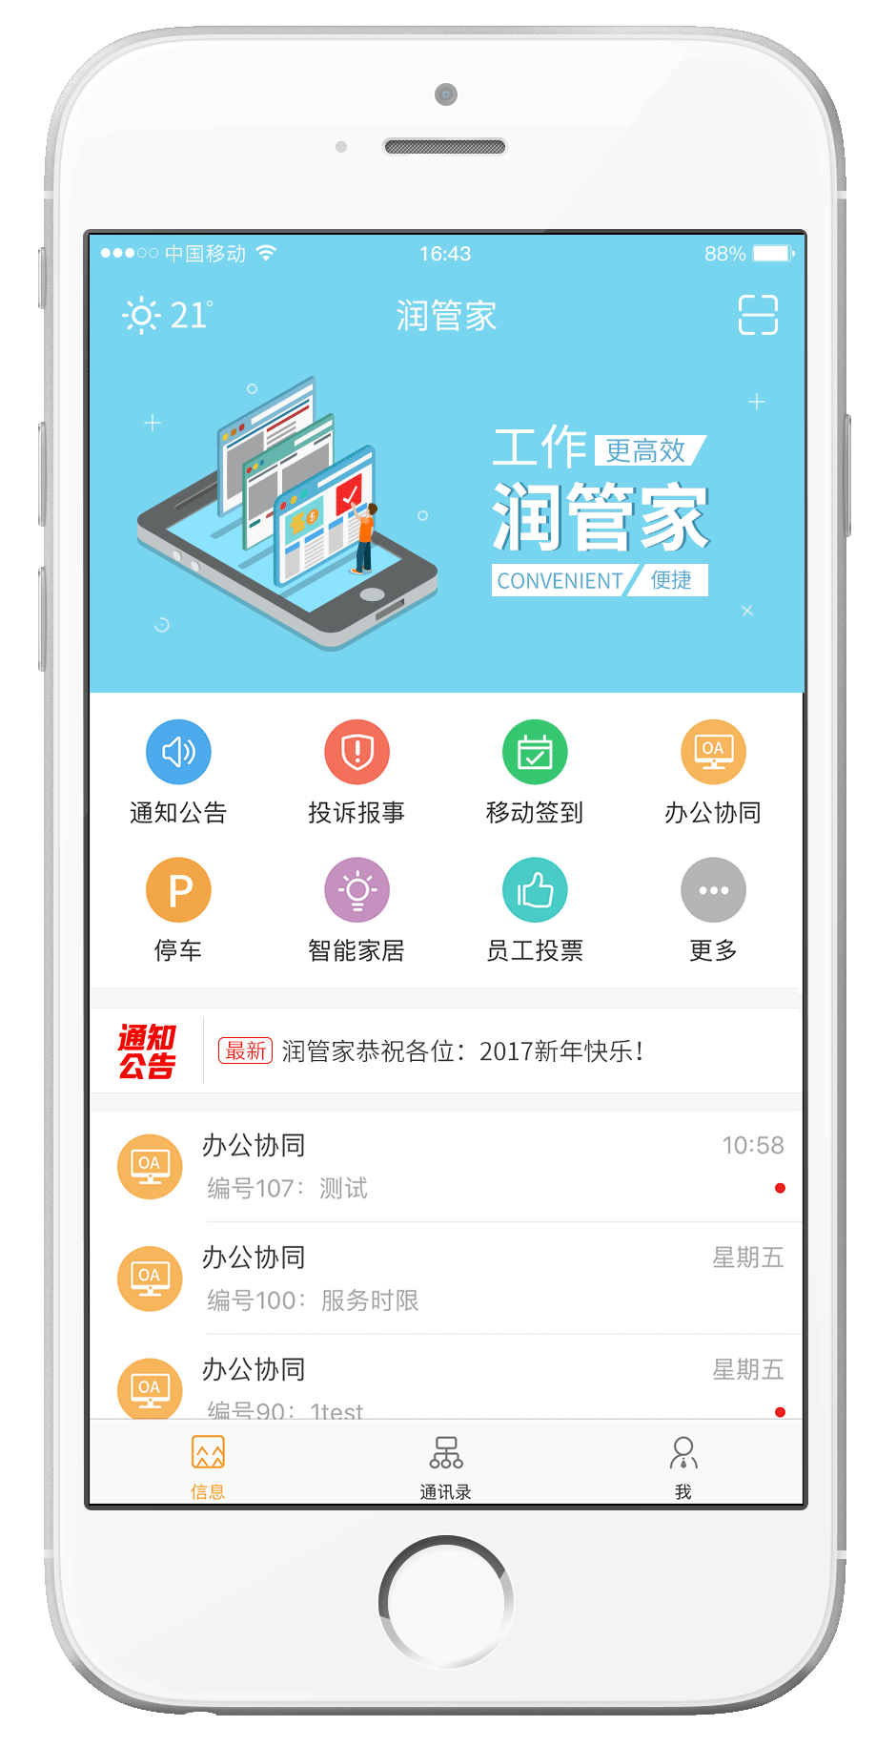

## 2.1、轮播广告

在后台设置轮播广告的条数和内容，点击轮播图片可以查看广告详情。

## 2.2、功能栏

在功能栏的右下有一个【更多】按钮，点击【更多】可以查看所有功能，选择某功能点击能够连接到此功能页面，也可以直接在首页中点击选择打开某功能，下面列举几个常用功能。

操作：【信息】——【更多】——【投诉报事】

|  |  |  |
| --- | --- | --- |
| 00/24.png | 00/19.png | 00/23.png |

操作：【信息】——【更多】——【移动签到】

|  |  |  |
| --- | --- | --- |
| 00/24.png | 00/19.png | 00/22.png |

操作：【信息】——【更多】——【停车】

|  |  |  |
| --- | --- | --- |
| 00/24.png | 00/19.png | 00/20.png |

操作：【信息】——【更多】——【办公协同】

|  |  |  |
| --- | --- | --- |
| 00/24.png | 00/19.png | 00/21.png |

## 2.3、通知公告

首页中部轮播最新通知公告，点击轮播的通知公告可以进入此通知的详细页面。

操作：【信息】——【公告详情】

|  |  |
| --- | --- |
| 00/24.png | ../EE0FBB412CD52285DFD964670F9916B0.png |

# 3、通讯录组织架构

点击【通讯录】模块，在通讯录的上方是华润集团组织架构的第一层，中间是所在组织层级，下方为常用联系人，点击组织架构可以查看子架构层或者部门人员，点击常用联系人进入员工详情。

## 3.1、组织架构层

操作：【通讯录】——【组织架构】

|  |  |  |
| --- | --- | --- |
| 00/18.png | 00/16.png | 00/17.png |

## 3.2、员工详情

从组织架构层或者常用联系人点击计入员工详情，在详情页的下方按钮点击可以切换是否设置为常用联系人。

操作：【通讯录】——【员工详情】

|  |  |
| --- | --- |
| 00/18.png | 00/15.png |

### 3.2.1、拨打电话&发送信息

在员工详情页面点击头像左侧电话按钮可以直接拨打电话联系，点击头像右侧按钮发送信息。

操作：【员工详情】——【拨打电话】&【发送信息】

|  |  |  |
| --- | --- | --- |
| 00/15.png | 00/25.png | 00/14.png |

### 3.2.2、复制名片

在员工详情页面点击右上角显示操作选项，选择复制名片后可将员工的姓名、部门、手机、邮箱信息复制到剪切板，方便在其他应用中粘贴使用。

操作：【员工想起】——【操作选项】——【复制名片】

|  |  |  |
| --- | --- | --- |
| 00/15.png | 00/13.png | 00/12.png |

### 3.2.3、分享名片

分享名片时使用短信分享，点击分享时直接跳转到短信发送页面。

操作：【操作选项】——【分享名片】

|  |  |
| --- | --- |
| 00/13.png | 00/26.png |

### 3.2.4、保存到通讯录

点击保存到通讯录时提示新建联系人或者保存到现有联系人，新建联系人时在新建页面可以修改联系人信息。添加到现有联系人时需要先选择一个现有的联系人，然后将手机号添加在此联系人名下。

操作：【操作选项】——【添加方式】——【新建联系人】

|  |  |  |
| --- | --- | --- |
| 00/13.png | 00/11.png | 00/10.png |

操作：【添加方式】——【选择联系人】——【添加到现有联系人】

|  |  |  |
| --- | --- | --- |
| 00/11.png | 00/9.png | 00/8.png |

# 4、个人中心设置

在【我】模块中显示个人的信息和设置，点击头像或者进入个人信息后点击头像可以更换个人头像。

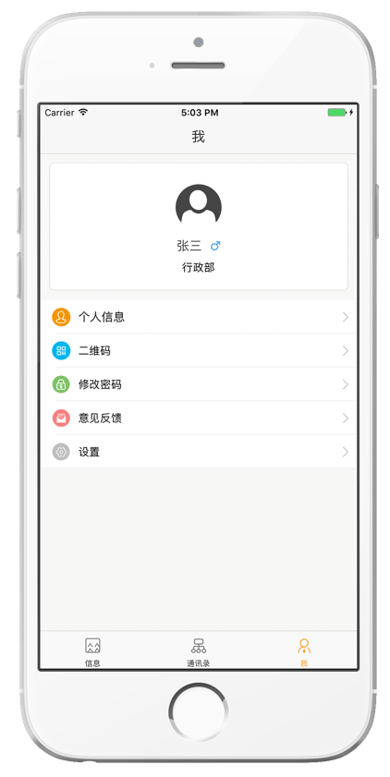

## 4.1、个人信息

在个人信息中可以更改头像和性别。

操作：【个人信息】——【更改头像】——【更改性别】

|  |  |  |
| --- | --- | --- |
| 00/6.png | 00/4.png | 00/5.png |

## 4.2、二维码

润管家下载地址，扫描打开下载地址。

操作：【我】——【二维码】

|  |  |
| --- | --- |
| 00/7.png | 00/3.png |

## 4.3、修改密码

点击修改密码，需要输入旧密码才能修改成功。

操作：【我】——【修改密码】

|  |  |
| --- | --- |
| 00/7.png | 00/2.png |

## 4.4、意见反馈

在使用润管家app的过程中可能会遇到一些问题，在意见反馈页面依照问题类型，在中间位置添加问题描述，如果有截图信息可以上传图片加以说明，提交后可以在成功提示页面点击查看反馈进度。在反馈页面的右上角也可查看反馈的历史记录。在首页的功能栏中点击【办公协同】点击【我的发布】查看反馈的详细内容。

操作：【帮助与反馈】——【意见反馈】——【反馈进度】

|  |  |  |
| --- | --- | --- |
| ../2.png | ../1.png | ../../Downloads/2.png |

操作：【帮助与反馈】——【历史反馈记录】——【反馈进度】

|  |  |  |
| --- | --- | --- |
| ../2.png | ../../Downloads/3.png | ../../Downloads/2.png |

操作：【信息】——【办公协同】——【我的发布】

|  |  |  |
| --- | --- | --- |
| 00/24.png | ../../Downloads/1.png | ../3.png |

## 4.5、设置

在设置页面可以查看app版本信息、版本升级、用户协议、下载地址等，也可以推出app的登录，重新进入app。

